**Hospeda+**

**Visão (Projeto Acadêmico)**

**Versão 2.0**

**Histórico da Revisão**

| Data | Versão | Descrição | Autor |
| --- | --- | --- | --- |
| 13/03/2023 | 1.0 | Versão inicial do documento de visão, definindo o posicionamento principal. | Luis, Guilherme, Daniel, Jennifer, Petrik |
| 20/03/2023 | 1.1 | Introdução, Posicionamento, Descrições dos Envolvidos e Usuários | Luis, Guilherme, Daniel, Jennifer, Petrik, Bruno |
| 27/03/2023 | 1.2 | Diagrama de Visão Geral, Revisão do documento e conclusão | Luis, Guilherme, Daniel, Jennifer, Petrik, Bruno |
| 03/04/2023 | 1.4 | Pequenas Mudanças Sugeridas Pelo Professor | Luis, Guilherme, Bruno |
| 26/06/2023 | 2.0 | Versão Final | Jennifer |
|  |  |  |  |
|  |  |  |  |
|  |  |  |  |
|  |  |  |  |
|  |  |  |  |

**Índice Analítico**

1. Introdução 3

1.1 Finalidade 3

1.2 Escopo 3

1.3 Referências 3

2. Posicionamento 3

2.1 Descrição do Problema 3

2.2 Sentença de Posição do Produto 4

3. Descrições dos Envolvidos e Usuários 4

3.1 Resumo dos Envolvidos (*Stakeholders*) 5

3.2 Resumo dos Usuários 5

3.3 Necessidades Principais dos Envolvidos ou Usuários 6

4. Visão Geral do Produto 8

4.1 Perspectiva do Produto 9

4.2 Suposições e Dependências 9

5. Recursos do Produto 10

**Visão**

1. **Introdução**

O objetivo deste documento é coletar, analisar e definir as necessidades e características de alto nível apresentadas durante o desenvolvimento do sistema de hotelaria. Ele enfoca os recursos que os envolvidos e usuários-alvo precisam, e descreve porque essas necessidades existem. O documento apresenta os recursos do sistema e descrição das características pontuadas.

* 1. **Finalidade**

Este documento, referente ao sistema de hotelaria, trata-se de todos os pontos importantes e existentes para o desenvolvimento do sistema. Este projeto vem atender de forma dinâmica a necessidade de turistas (stakeholder externo) e funcionários (stakeholder interno) de forma que possam interagir no sistema de forma simples e fácil.

* 1. **Escopo**

O escopo deste documento vai da definição dos requisitos de alto-nível necessários para o desenvolvimento do sistema web assim como a análise e preocupação com a implementação dos mesmos dentro do escopo do projeto em si.

* 1. **Referências**

A elaboração deste documento de visão baseou-se no documento:

[1] Template VIS Projetos Pequenos

[2] ExVis BADA-VANT

1. **Posicionamento**
   1. **Descrição do Problema**

| O problema | Falta de uma ferramenta que auxilie a gerência dos hóspedes juntamente com os seus dados. |
| --- | --- |
| Afeta | Os clientes e os funcionários do hotel. |
| O seu impacto é | Não viabilizar uma gestão mais facilitada aos gerentes e responsáveis pela administração do empreendimento, além de facilitar a reserva e prestação de serviços para os clientes. |
| Uma boa solução seria | Desenvolver e implantar um sistema de gerenciamento/ reservas de hotéis que atenda às necessidades de gerenciamento e a facilidade de reservas, até o final do 1º semestre de 2023. |

* 1. **Sentença de Posição do Produto**

| Para | Donos de hotéis |
| --- | --- |
| Quem | Possíveis clientes e equipes. |
| O Hospeda+: | Representa um sistema de gerenciamento de hotel. |
| Que | Permite aos hóspedes utilizar os serviços do hotel de forma simplificada. |
| Diferentemente dos | Sistemas genéricos de reservas de hotéis como o Trivago, esse sistema atende de forma avançada e personalizada para o atendimento de clientes a fim de considerar suas necessidades, não somente para reservar um quarto. |
| Nosso produto | Oferece uma solução completa de reserva e uso de serviços específicos de um hotel, agregando tanto a parte dos clientes, quanto a gerência do hotel de maneira eficiente e intuitiva utilizando tecnologias modernas. |

1. **Descrições dos Envolvidos e Usuários**

Esta seção descreve os perfis dos envolvidos e usuários que fazem parte do Hospeda+, bem como as principais dificuldades que, de acordo com seus pontos de vista, podem ser abordadas pela solução proposta. Aqui, não serão descritas as solicitações ou requisitos específicos dos envolvidos e usuários, uma vez que estes são capturados em um artefato individual chamado 'Documento de Solicitações dos Envolvidos'. Em vez disso, esta seção fornece as principais argumentações, justificativas e explicações das razões pelas quais os requisitos são necessários.

* 1. **Resumo dos Envolvidos (*Stakeholders*)**

Dentre os envolvidos ou interessados no desenvolvimento de um conjunto de componentes de sistemas web que implementam as funcionalidades do Hospeda+, de forma reutilizável, nem todos são considerados como seus usuários finais. A tabela abaixo apresenta uma lista dos envolvidos ou interessados, suas descrições e responsabilidades. Esses envolvidos ou interessados não são considerados usuários. A tabela contendo uma lista dos usuários, suas descrições e responsabilidades, encontra-se na seção 3.2.

| **Nome** | **Descrição** | **Responsabilidades** |
| --- | --- | --- |
| **Dono/ Sócios** | Responsável pela gestão do hotel | Administração da equipe |
| **Cliente** | Hospedes | Entregar feedbacks em relação ao atendimento e a sua estadia. |
| **Equipe** | Funcionários do hotel | Responsável pelo gerenciamento e monitoramento dos hóspedes |
| **Operadora de Cartão de crédito/Débito** | Operadores das Máquinas de Cartão | Tornar possível o pagamento via cartão |
| **Bancos** | Instituições financeiras | Realizar o Pagamento |
| **Equipe de Limpeza** | Funcionários | Responsável pela limpeza dos quartos |

* 1. **Resumo dos Usuários**

Encontra-se abaixo descrita uma lista resumida de todos os usuários identificados do Hospeda+.

| **Nome** | **Descrição/Atitude** | **Envolvido** | **Grau de Poder** | **Grau de Interesse** | **Positivos** | **Negativos** |
| --- | --- | --- | --- | --- | --- | --- |
| Administrador | Responsável pelo gerenciamento do sistema. | Auto-representado | 10 | 10 | Propicia o bom funcionamento do sistema | Requer alto grau de poder para realizar suas tarefas |
| Colaboradores do hotel (Usuários) | Responsável pelos serviços | Auto-representado | 8 | 10 | Propicia o bom funcionamento do sistema | O sistema restringe algumas funcionalidades para os colaboradores |
| Clientes  (Usuários) | Responsável por consumir os serviços disponibilizados. | Auto-representado | 5 | 8 | Solicitar serviço, agendar hospedagem, realizar pagamentos | O sistema restringe algumas funcionalidades para os clientes |
| Limpeza | Responsável pela gerenciamento da limpeza | Auto-representado | 8 | 8 | Facilitar a limpeza dos quartos | Requer atualizações constantes |

* 1. **Necessidades Principais dos Envolvidos ou Usuários**

Seguem as principais necessidades das soluções existentes, conforme o ponto de vista dos envolvidos ou dos usuários.

| **Necessidade** | **Prioridade** | **Preocupações** | **Solução Atual** | **Soluções Propostas** | |
| --- | --- | --- | --- | --- | --- |
| Tela de Login | Alta | Necessidade de identificar o responsável pela publicação do evento e outras ações no sistema. | Não há para este projeto. | | Criação de um controle de autenticação, a ser executado para acesso a plataforma. |
| Cadastro de Usuário | Alta | Forma de identificar quem utiliza o sistema. | Não há para este projeto. | | Criação de uma tela de cadastro, permitindo ao usuário se cadastrar como criador de eventos ou como usuário comum. |
| Gerenciamento de usuários | Alta | Controle dos usuários permitindo criar, alterar e excluir o usuário. Além de identificar e alterar o tipo de usuário, sendo administrador ou usuário comum | Não há para este projeto. | | Tela administrativa permitindo a listagem dos usuários cadastrados no sistema, de forma a consultá-los, alterá-los e excluí-los. |
| Cadastro Quartos | Alta | Cadastro de quartos permitindo criar, alterar e excluir o usuário. | Não há para este projeto. | | Tela administrativa permitindo a listagem dos usuários cadastrados no sistema, de forma a consultá-los, alterá-los e excluí-los. |
| Gerenciamento de reserva | Alta | Gerenciar as reservas do hotel. | Não há para este projeto. | | Criação de uma tela de cadastro da reserva |
| Pacote de dias | Baixo | Exibir promoções específicas para um hóspede com base na demanda do hotel. | Não há para este projeto. | | Tela permitindo a listagem dos pacotes de dias |
| Pacote alimentação | Baixo | Exibir promoções específicas para um hóspede escolher a melhor opção de alimentação para atender suas necessidades. | Não há para este projeto. | | Tela permitindo a listagem dos pacotes de alimentação na data desejada |
| Gerenciamento de pagamento | Alto | Gerenciar os pagamentos de produtos e serviços. | Não há para este projeto. | | Desenvolvimento de um sistema de pagamento para compras feitas dentro do sistema, possibilitando também o pagamento de serviços prestados. As principais formas de pagamento são: dinheiro ou cartão de débito ou crédito. |
| Gerenciamento de feedbacks | Baixo | Gerenciar a classificação de atendimento, quartos e hotel no geral. | Não há para este projeto. | | Tela onde o usuário pode classificar com estrelas e comentários sobre o atendimento,quartos e sua estadia no hotel |
| Necessidades especiais  (acessibilidade) | Médio | Facilitar o uso de clientes com dificuldades visuais | Não há para este projeto. | | Opção que pode aumentar o contraste das letras, função lupa e narrador |
| Visualizador de ocupação | Alto | Tornar possível a visualização dos quartos que estão ou não ocupados | Não há para este projeto. | | Uma tela exclusiva para os administradores onde será possível visualizar se o quarto está ou não ocupado |
| Suporte Multilíngue | Médio | Necessário para clientes estrangeiros | Não há para este projeto. | | Atualização automática através da linguagem do navegador |
| Gerenciamento de limpeza | Alto | Gerenciamento do controle de higienização do hotel | Não há para este projeto. | | Tela de registros de limpeza realizadas de forma a consultá-las, alterá-las e excluí-las. |

1. **Visão Geral do Produto**

Esta seção oferece uma visão de nível superior dos recursos do sistema Hospeda+ e configurações de sistema. Ela é constituída pelas subseções:

* Perspectiva do Produto;
* Suposições e Dependências.

* 1. **Perspectiva do Produto**

Os componentes do Sistema desenvolvido através do Hospeda+ propiciarão a implementação de diversas funcionalidades que atendem às solicitações dos stakeholders. O diagrama a seguir ilustra a estrutura da Solução Proposta.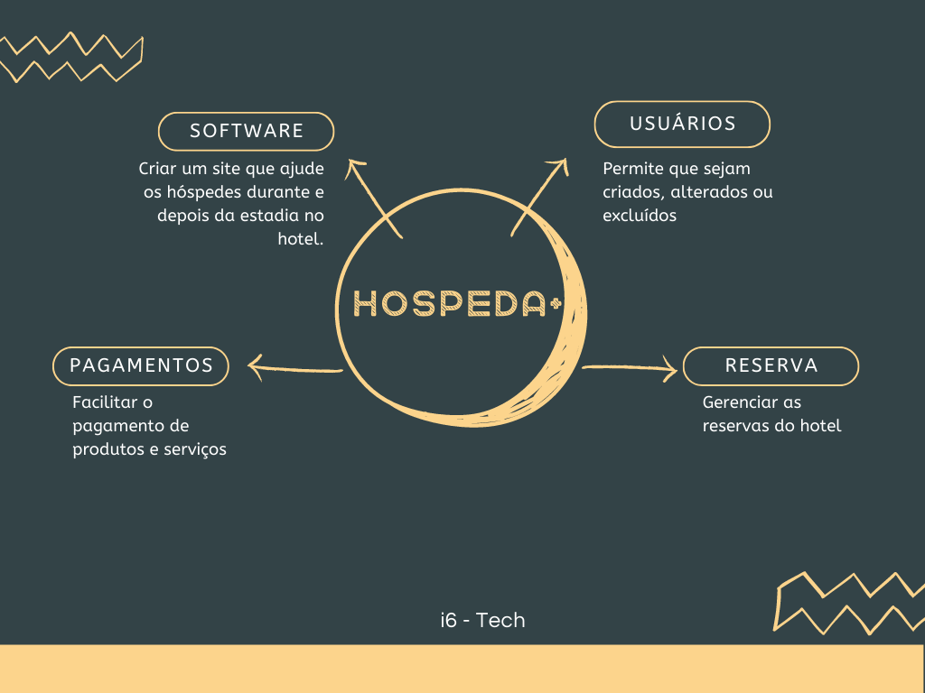

**Figura 1 – Diagrama de Visão Geral**

* 1. **Suposições e Dependências**

A utilização das linguagens JavaScript, HTML e MySQL no desenvolvimento de um sistema que integre perfis de clientes, equipe e quartos.

1. **Recursos do Produto**

| **Benefícios ao Usuário** | **Recursos de Suporte** |
| --- | --- |
| Gerenciamento de reservas | Multilíngue |
| Acessibilidade | Plataforma possuir recursos para auxiliar a navegação, e interface agradável ao usuário |
| Monitoramento dos quartos e ocupações | 24/7 |
| Praticidade para realizar reservas | Membros da equipe responsáveis para o atendimento ao cliente |